Выполнила студентка группа ПР-21.102 Саая А.О.

Общие задания:

#1

while True:

weight = float(input("Введите вес: "))

height = float(input("Введите рост: "))

c = height - 100

if c < weight:

print("Ваш вес превышает норму ")

else:

if c > weight:

print("Ваш вес не достигает нормы ")

if abs(c - weight) > 20:

print("Здоровье под угрозой! ")

print("\nОптимальный вес ", c)

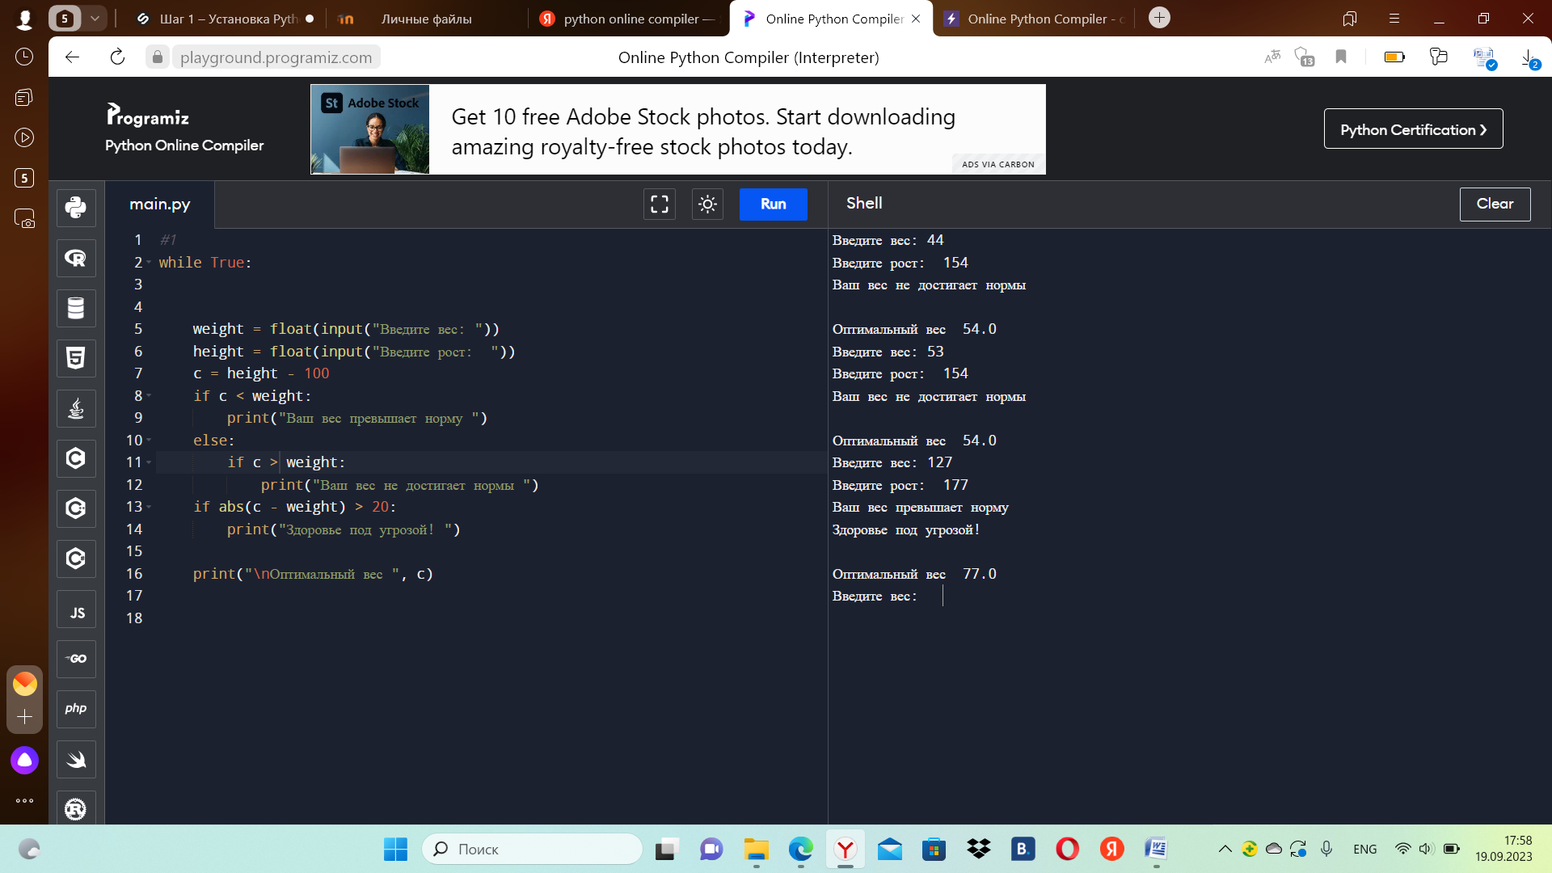

#2

while True:

print("\n\nEx2 \n\n")

a = float(input("Введите сторону треугольника: "))

b = float(input("Введите сторону треугольника: "))

c = float(input("Введите сторону треугольника: "))

if a == b == c:

print("Равносторонний")

else:

if (a == b) | (b == c) | (a == c):

print("Равнобедренный")

else:

print("Разносторонний")

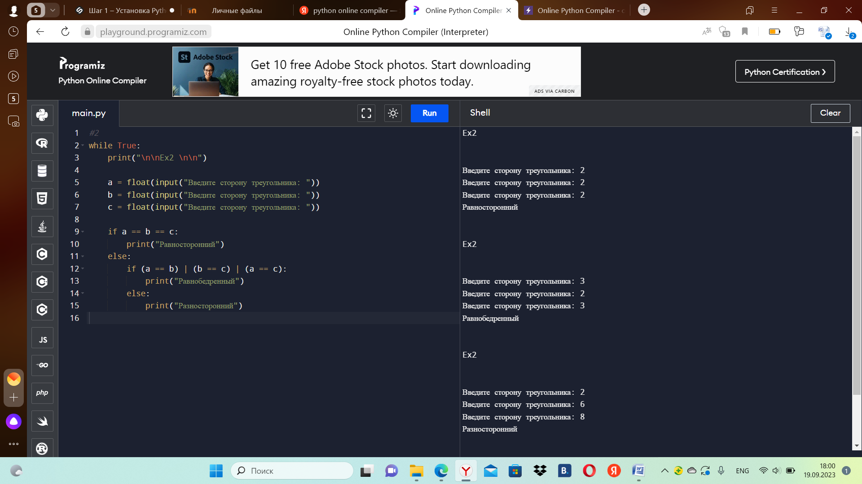

#3

while True:

n1 = float(input("Введите число "))

n2 = float(input("Введите число "))

n3 = float(input("Введите число "))

if n1 % 2 == 0:

n1 = n1 / 2

else:

if n1 == 1:

n1 = 2

if n2 % 2 == 0:

n2 = n2 / 2

else:

if n2 == 1:

n2 = 2

if n3 % 2 == 0:

n3 = n3 / 2

else:

if n3 == 1:

n3 = 2

print("\n")

print(n1)

print(n2)

print(n3)

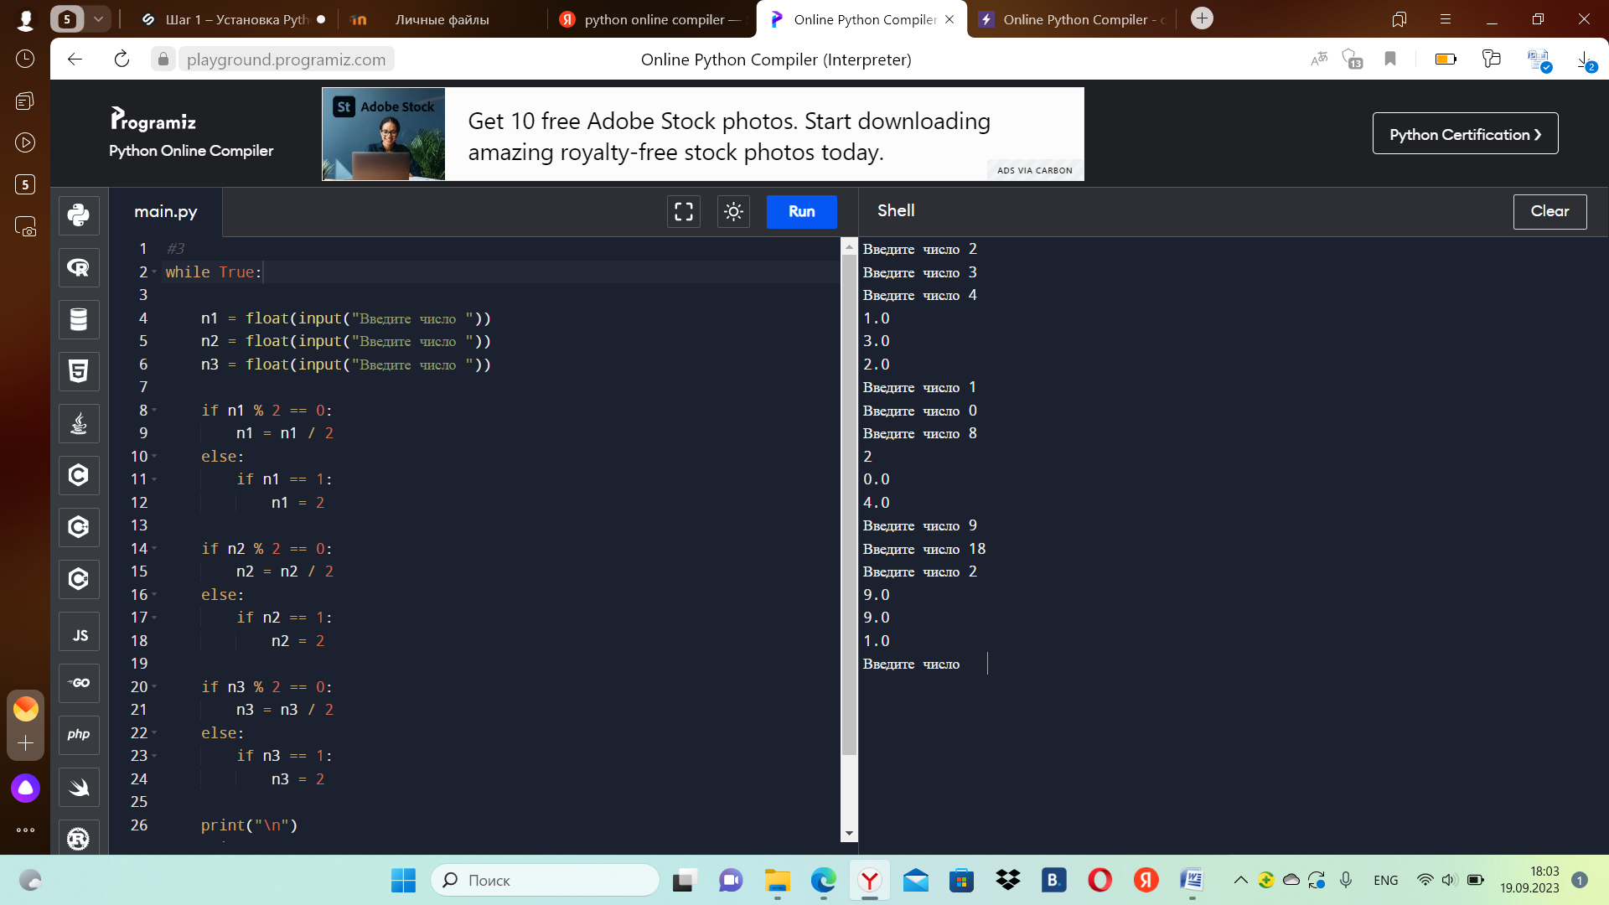

#4

while True:

print("\n\nEx4 \n\n")

year = int(input("Введите год: "))

if (year % 4 == 0) | (year % 100 == 0) | (year % 400 == 0):

print(year, "Год високосный")

else:

print(year, "Год не високосный")

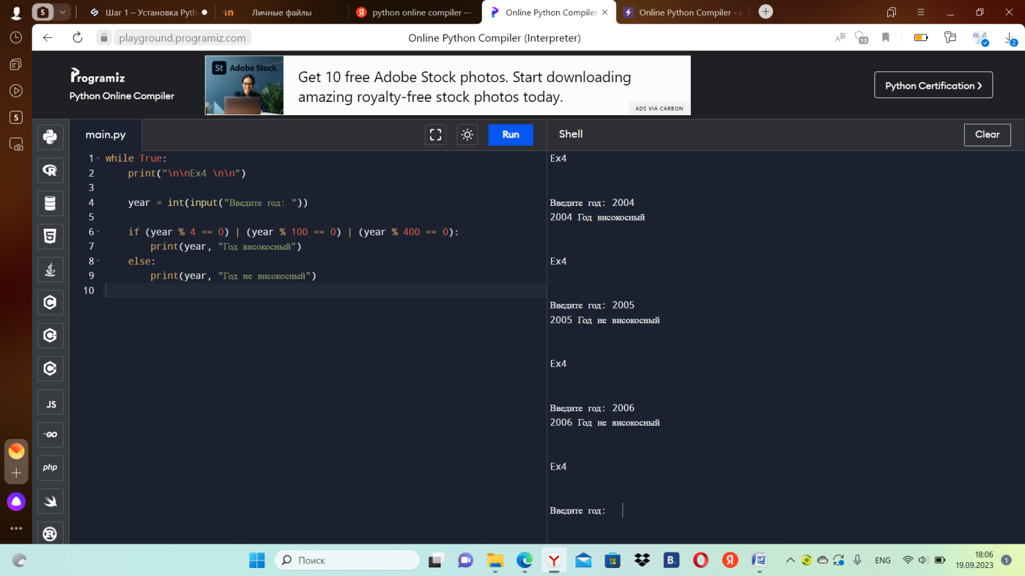

#5

while True:

print("\n\nEx5 \n\n")

a = float(input("Введите число: "))

if a % 2 == 1:

print("Нечетное число")

else:

print("Четное число")

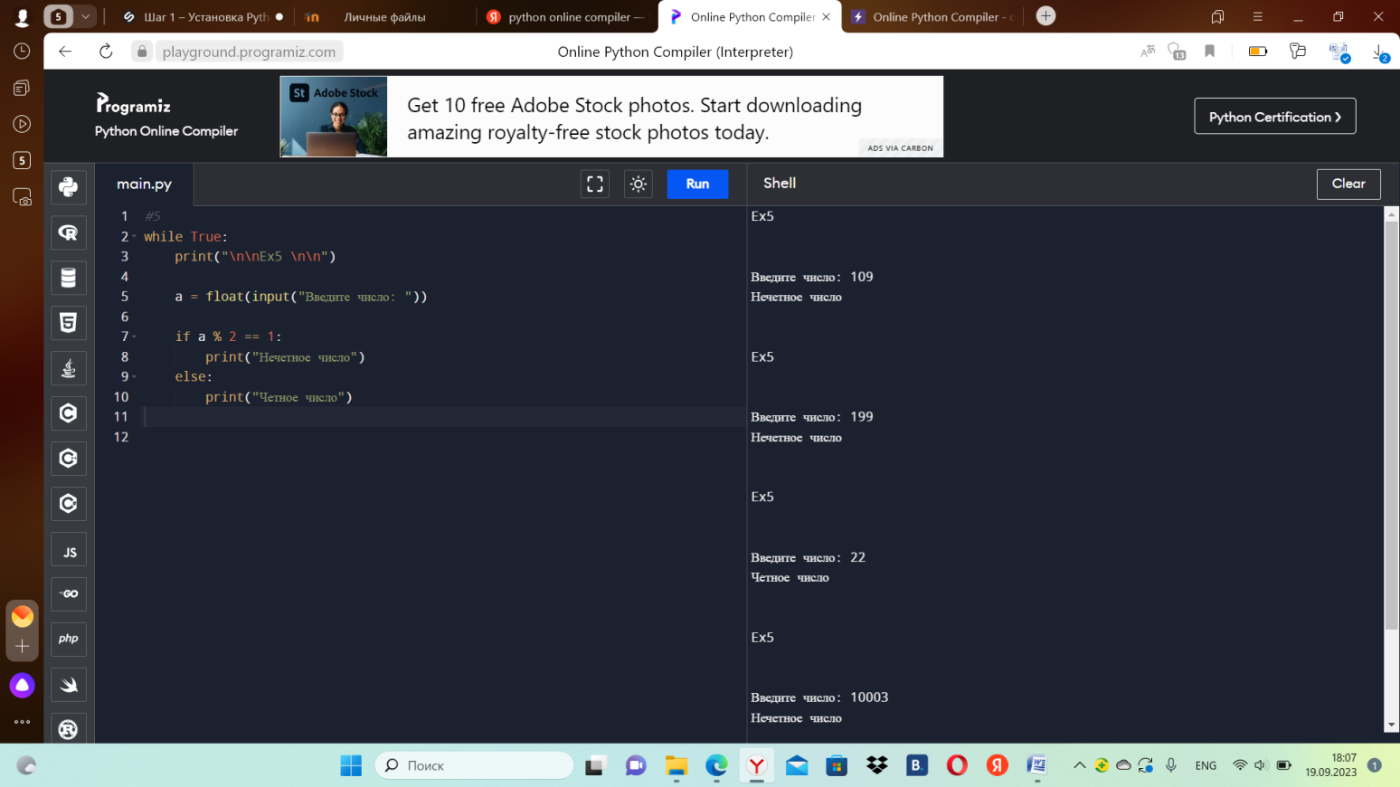

Индивидуальные задания:

1. Составить программу, которая будет считывать введённое пятизначное число. После чего, каждую цифру этого числа необходимо вывести в новой строке.

num = input("Введите пятизначное число: ")

for digit in num:

print(digit)

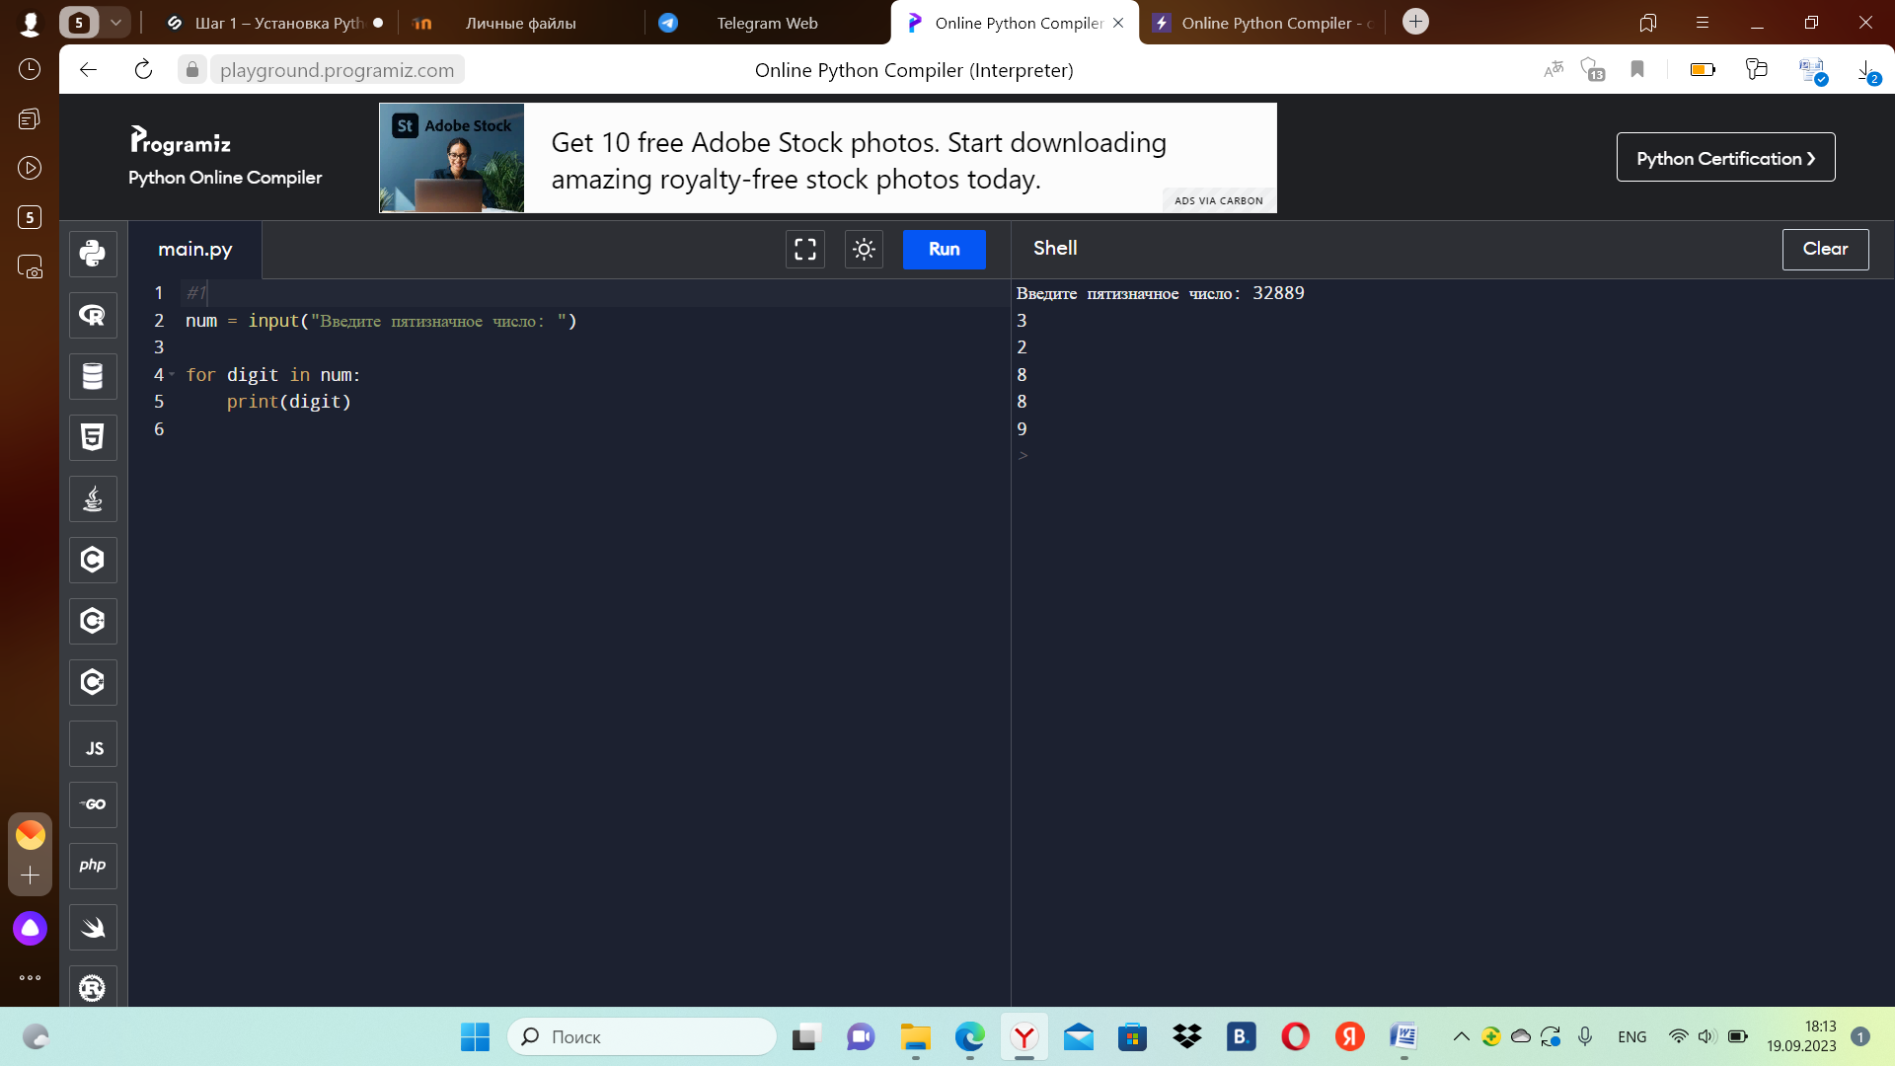

Здесь предлагается ввести 5 число, которое сохраняется в переменную num с помощью функции input(). Затем используется цикл for для перебора каждой цифры из числа num. Каждая цифра сохраняется в переменной digit.

1. Заданы три числа: а, b, с. Определить, могут ли они быть сторонами треугольника, и если да, то определить его тип: равносторонний, равнобедренный, разносторонний. Замечание. Нельзя исключать экстремальных случаев, когда одна (или несколько) сторон равны нулю либо когда одно из неравенств переходит в равенство (треугольник нулевой площади)

a = int(input("Введите число a: "))

b = int(input("Введите число b: "))

c = int(input("Введите число c: "))

if a + b > c and a + c > b and b + c > a:

if a == b == c:

print("Треугольник равносторонний")

elif a == b or a == c or b == c:

print("Треугольник равнобедренный")

else:

print("Треугольник разносторонний")

if a == b == 0 or a == c == 0 or c == b == 0 :  
 print("Треугольник нулевой площади")

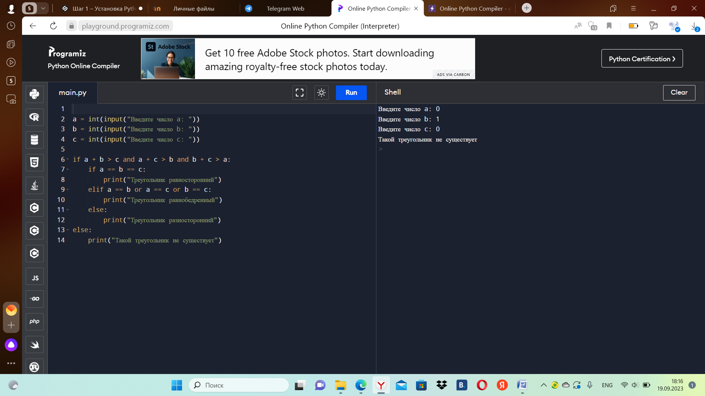

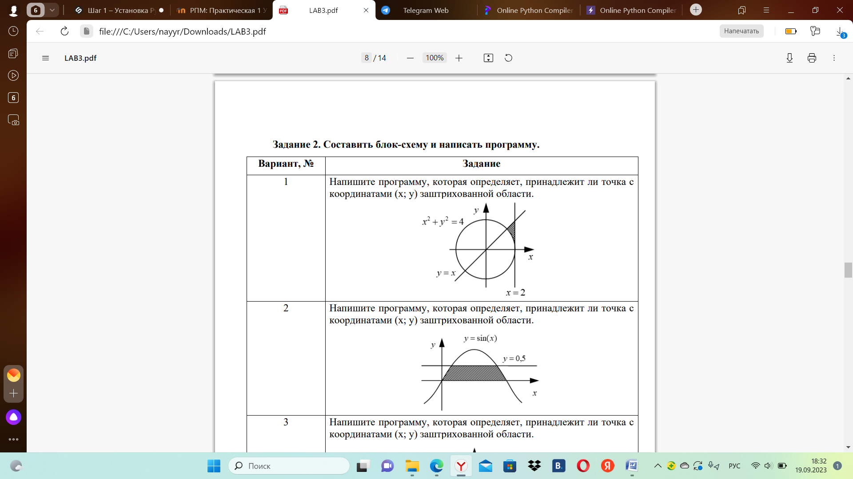

x = float(input())

y = float(input())

if (x<=2) and (y<=x) and (x\*x+y\*y>=4) :

print("Принадлежит")

else:

print ("Не принадлежит")

